石家庄市经营主体
2025年度年报公示指南

按照《中华人民共和国市场主体登记管理条例》《企业信息公示暂行条例》《外国企业常驻代表机构登记管理条例》《个体工商户年度报告办法》《农民专业合作社年度报告公示办法》和《中华人民共和国市场主体登记管理条例实施细则》的规定，石家庄市市场监督管理局在此温馨提示全市经营主体，2025年度的年报已经开始啦，抓紧行动起来吧！
- 谁需要年报？
凡2025年12月31日（含）前在石家庄市各级登记机关领取营业执照的①企业②农民专业合作社③个体工商户④外国企业常驻代表机构，均应向市场监督管理部门报送2025年度报告，并对公示的年度报告信息的真实性、及时性负责。
办理歇业备案的经营主体仍应当公示年度报告。
- 什么时间年报？
- 企业②农民专业合作社③个体工商户：2026年1月1日至6月30日期间；
④外国企业常驻代表机构：2026年3月1日至6月30日期间。
- 年报的方式有哪些？
★方式一： 通过访问“https://he.gsxt.gov.cn/index.html” 地址，进入国家企业信用信息公示系统（河北），选择“企业信息填报”模块，逐项如实填报。

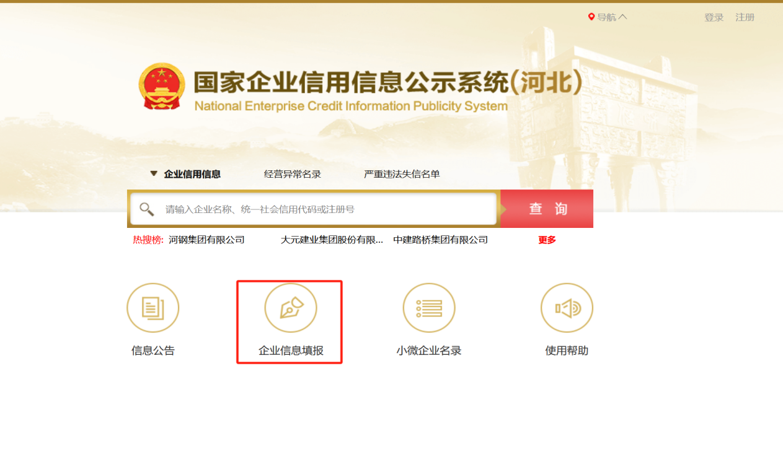
★方式二：微信年报
1、扫描下方二维码，进入“石家庄市场监管”微信公众号
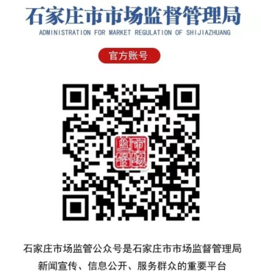
2、点击“微服务”， 再点击“企业年报”，个体工商户直接点击“个体年报”，报送并公示年度报告信息。如下图：
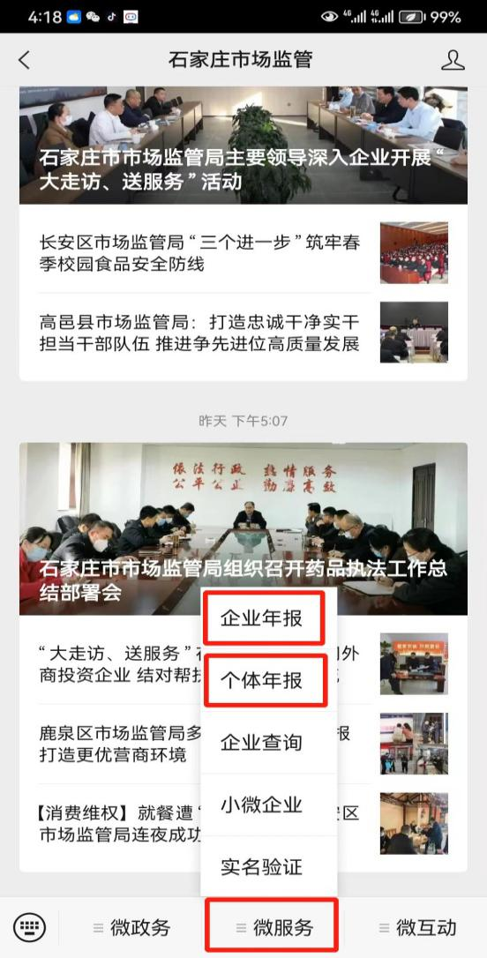

★方式三：“石监码”年报
扫描“石家庄市场监管码”，点击“一键年报”进入年报界面，石家庄市经营主体就可进行年报报送，方便快捷。

- 年报有何要求？
全市以上四类经营主体登录国家企业信用信息公示系统（河北)上的“企业信息填报”模块，填写2025年度报告，并向社会公示。
1.本报告书所有信息项均为必填项，如果该项内容确无信息，请填写“无”。
2.填报的通信地址、邮政编码、联系电话、电子邮箱、存续状态、网址、网站信息均为报送时的信息，其余信息为所报告年度12月31日的信息。
3.年报报告书填报中涉及金额信息项的以万元为单位，可保留小数点后六位。
4.股东（发起人）的姓名或者名称应当与报告年度在登记机关登记的姓名或者名称一致。
5.每一个股东（发起人）的出资信息只需填报一条，股东（发起人）认缴和实缴出资额为截至报告年度12月31日的累计数额，其中外商投资企业认缴和实缴出资额的币种与注册资本一致；认缴和实缴出资时间为截至报告年度12月31日最后一次认缴和实缴时间，出资方式可以多选。
6.企业资产状况信息，应当是企业年度资产负债表和损益表（利润表）中的期末数；纳税总额为企业全年实缴各类税金的总和。
7.主营业务活动指企业实际从事的主要业务活动。
8.参保各险种人数指报告期末参加社会保险的职工人数（不含离退休人数）。单位缴费基数指报告期内单位缴纳社会保险费的工资总额，按缴费人员的应缴口径计算。本期实际缴费金额指报告期内单位实际缴纳的社会保险费，不包括补缴欠费和跨年度（或跨季度）的预缴金额。单位累计欠缴金额指截至报告期末单位累计欠缴各项社会保险费金额（本金）。
9.生产经营情况、对外担保、从业人数、社保缴费信息为非强制性公示的事项，可选择是否向社会公示。其中，对外担保信息可以选择某条具体信息是否向社会公示。
10.年度报告中“高校毕业生人数”是指报告期内录用的毕业两年内的高校毕业生；“退役士兵人数、残疾人人数、失业人员”数是指报告期内录用的退役士兵、残疾人、失业人员。此类信息为不公示信息。
11.党建信息为不公示信息，主要采集企业党组织的建立情况，但属于抽查范围。其中，中共党员（包括预备党员）人数，为截至年度报告年份12月31日的人数。
12.海关管理的企业需要按照以下规则填写：
（1）企业填报的“经营补充信息”和“自律信息”为所报告年度的信息，其余信息均为报送时的信息。
（2）企业英文名称：对外贸易经营者填《对外贸易经营者备案登记表》、《外商投资企业设立备案回执》上的“经营者英文名称”或“企业名称（英文）”、国际货运代理企业填《国际货运代理企业备案表》上的“企业英文名称”，其他企业或组织机构可以根据情况填写。
（3）企业英文地址：对外贸易经营者填《对外贸易经营者备案登记表》、《外商投资企业设立备案回执》上的“经营场所（英文）”、国际货运代理企业填《国际货运代理企业备案表》上的“经营场所（英文）”，其他企业或组织机构可以根据情况填写。
（4）跨境贸易电子商务企业类型：根据企业情况勾选“电子商务企业”“电子商务交易平台”“物流企业”“支付企业”“监管场所运营人”，可同时勾选多项；非跨境贸易电子商务企业不勾选。
（5）开户银行和开户账号：填写银行《开户许可证》上的基本存款账户“开户银行”和“账号”。
13.在企业填报年报时自动关联出疫苗生产企业、特种设备生产企业许可、充装单位许可信息、工业产品生产许可证到企业年报中，由企业确认。
14.有条件的个体工商户可通过网上填报。不具备网上填报条件的，可以持营业执照到所在地市场监管部门领取《个体工商户年度报告表》，逐项如实填写后，提交给所在地市场监管部门。
- 大型企业年报
按照《保障中小企业款项支付条例》（国务院令第728号）规定，大型企业在报送年报时应将逾期尚未支付中小企业款项的合同数量、金额等信息通过国家企业信用信息公示系统填报公示。未按照规定公示或公示信息隐瞒真实情况、弄虚作假的，由市场监督管理部门依法予以处理。如企业履行支付义务，6月30日后允许对逾期尚未支付中小企业款项信息进行修改。
- 重点领域企业年报
1.与人民群众生产生活、生命财产安全密切相关的疫苗生产企业、特种设备生产企业报送年报时应及时报告相关许可证信息，确保应报尽报。
2.工业产品获证企业在填报市场监管年报同时一并完成工业产品获证企业报告事项的填报。
- 不按时年报或年报信息不实有何后果？
1.按照《企业信息公示暂行条例》《中华人民共和国市场主体登记管理条例实施细则》《个体工商户年度报告办法》《农民专业合作社年度报告公示办法》等法律法规要求，如未在规定期限内报送年度报告并公示有关信息的，将被依法列入经营异常名录，并可以给予相应行政处罚。外国企业常驻代表机构未在规定期限内提交年度报告的，市场监督管理部门依法责令限期改正，并给予相应行政处罚。
2.企业因连续2年未按规定报送年度报告被列入经营异常名录未改正，且通过登记的住所或者经营场所无法取得联系的，由县级以上市场监督管理部门吊销营业执照。
3.企业公示信息隐瞒真实情况、弄虚作假的，法律、行政法规有规定的，依照其规定；没有规定的，由市场监督管理部门责令改正，处1万元以上5万元以下罚款；情节严重的，处5万元以上20万元以下罚款，列入市场监督管理严重违法失信名单，并可以吊销营业执照。被列入市场监督管理严重违法失信名单的企业的法定代表人、负责人，3年内不得担任其他企业的法定代表人、负责人。
4.被列入经营异常名录或者严重违法企业名单的企业，在办理政府采购、工程招投标、国有土地出让、授予荣誉称号等事项时受到限制或者禁入。
- 年报注意事项？
1.6月30日之前，发现其年报内容不准确的，可再次进入该年度企业年报填报页面，点击右上角“修改年度报告”，对年报信息进行修改后再次提交。更正前后的信息内容、更正时间同时公示。
- 经营主体年度报告报送、补报及信用修复，市场监管部门均不收取任何费用。任何以市场监管部门名义要求提供个人银行卡号、银行卡密码的行为均为诈骗。请注意防范含有非法链接的诈骗短信，不要轻易泄露企业信息、个人信息、银行卡号信息，不要向陌生人转账或支付，谨防受骗。
- 多报合一是什么？
1.继续实施与人力资源社会保障、商务、海关、统计、外汇部门开展“多报合一”的基础上，继续实施市场监管部门企业年度报告信息和税务部门企业财务会计报表相关信息的“多报合一”，将企业年报中需要企业据实填报的“资产状况信息”（包括：资产总额、所有者权益合计、负债总额、营业总收入、主营业务收入、利润总额、净利润、纳税总额），自动导入国家企业信用信息公示系统（河北）相关企业年报的“企业资产状况信息”填报栏中，企业在填报企业年报时，应当对预先代入的“资产状况信息”进行核对、修改，并依法对最终填报信息的真实性、及时性负责。
2.合并农业农村部门农民专业合作社与市场监管部门有关数据，将可分配盈余、按交易量返还成员总额、剩余盈余分配总额三项数据纳入年报“多报合一”一并填报。
年度报告是每一位经营主体的法定义务，为了保证您良好的信用，请及时年报。

石家庄市市场监管、商务、海关、税务部门
年报咨询电话一览表
特别提示：各类经营主体拨打年报咨询电话时，请先核实营业执照 发放机关，并对应行政区划拨打相关部门咨询电话！
新华区市场监管局 | 0311—83661183
桥西区市场监管局 | 0311—85980323
裕华区市场监管局 | 0311—86578271
长安区市场监管局 | 0311—85282908
高新区市场监管局 | 0311—85385660
藁城区市场监管局 | 0311—68018162、 68018135
晋州市市场监管局 | 0311—84337879
新乐市市场监管局 | 0311—88508804
鹿泉区市场监管局 | 0311—82012463
井陉县市场监管局 | 0311—82024391
矿区市场监管局 | 0311—82081986
平山县市场监管局 | 0311—82936030
灵寿县市场监管局 | 0311—82961769
行唐县市场监管局 | 0311—82982701
正定县市场监管局 | 0311—88020346
无极县市场监管局 | 0311—85585202
深泽县市场监管局 | 0311—83526105
栾城区市场监管局 | 0311—88031256
赵县市场监管局 | 0311—84903315
高邑县市场监管局 | 0311—84036168
元氏县市场监管局 | 0311—84623823
外资企业年报咨询电话 | 0311-67665900
石家庄市投资促进局 | 0311-86687543
鹿泉海关 | 0311-86613190
正定海关 | 0311-83706052
石家庄市税务局督导热线 | 0311-12366

